

**Armando mi PC**

**Práctica integradora**

# **Objetivo**

Dadas las siguientes motherboards, vamos a investigar sus características y elegir entre los procesadores cuales son compatibles.

# **Motherboard I - Mesas impares**

La primera motherboard que te brindamos es la siguiente:

**Mother Asrock X670E Steel Legend AM5**

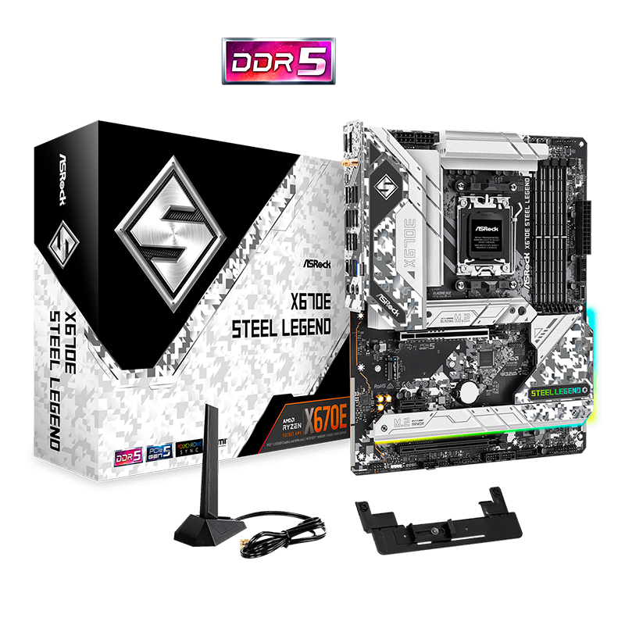

**Características:**

Deberás investigar las siguientes características:

| **Característica** | **Detalle** |
| --- | --- |
| Socket |  |
| Chipset |  |
| Cantidad de Slots PCI-e (16x y 1x) |  |
| Puertos SATA |  |
| Tipo de Memoria soportada |  |
| Cantidad de Slots de memoria |  |
| Cantidad de puertos USB (2.0 y 3.0) |  |
| Posee slots para discos M.2? |  |
| Otras características que deseen especificar: |  |

# **Responder:**

1. ¿Qué tipo de procesadores son compatibles con la motherboard especificada?
2. ¿De los siguientes procesadores cuales son compatibles con la motherboard?

## Procesador AMD Ryzen 7 7700 5.3GHz Turbo AM5

## Procesador Intel Pentium G4560 3.5GHz Socket 1151

* 1. ¿Porque son compatibles o incompatibles?

# **Motherboard II - Mesas pares**

La segunda motherboard que te brindamos es la siguiente:

**Mother ASUS PRIME H610M-K**

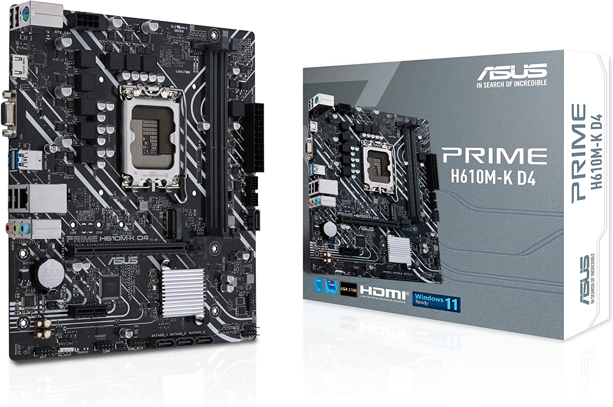

**Características:**

Deberás investigar las siguientes características:

| **Característica** | **Detalle** |
| --- | --- |
| Socket | Socket Intel® LGA 1700: Listo para procesadores Intel® de 12a y 13a Gen. |
| Chipset | Intel® H610 Chipset |
| Cantidad de Slots PCI-e (16x y 1x) | Intel® 13th & 12th Gen Processors  1 x PCIe 4.0 x16 slot  Intel® H610 Chipset  1 x PCIe 3.0 x1 slot |
| Puertos SATA | Total supports 1 x M.2 slot and 4 x SATA 6Gb/s ports  Intel® H610 Chipset  M.2 slot (Key M), type 2242/2260/2280 (supports PCIe 3.0 x4 & SATA modes)  4 x SATA 6Gb/s ports |
| Tipo de Memoria soportada | 2 x DIMM, Max. 64GB, DDR4 3200/3000/2933/2800/2666/2400/2133 Non-ECC, Un-buffered Memory* |
| Cantidad de Slots de memoria | 2 |
| Cantidad de puertos USB (2.0 y 3.0) | Rear USB (Total 6 ports)  2 x USB 3.2 Gen 1 ports (2 x Type-A)  4 x USB 2.0 ports (4 x Type-A)  Front USB (Total 4 ports)  1 x USB 3.2 Gen 1 header supports additional 2 USB 3.2 Gen 1 ports  1 x USB 2.0 header supports additional 2 USB 2.0 ports |
| Posee slots para discos M.2? | Si |
| Otras características que deseen especificar: | Graphics  1 x D-Sub port  1 x HDMI® port**  ** Supports 4K@60Hz as specified in HDMI 2.1.  Realtek 7.1 Surround Sound High Definition Audio CODEC*  - Supports: Jack-detection, Multi-streaming, Front Panel Jack-retasking  - Supports up to 24-Bit/192 kHz playback  Audio Features  - Audio Shielding  - Dedicated audio PCB layers  BIOS  128 Mb Flash ROM, UEFI AMI BIOS  Ethernet  1 x Realtek 1Gb Ethernet |

# **Responder:**

1. ¿Qué tipo de procesadores son compatibles con la motherboard especificada?

Intel Socket LGA1700 de 12th y 13th generación. Intel Celeron y Pentium Gold.

1. ¿De los siguientes procesadores cuales son compatibles con la motherboard?

## Procesador Intel Celeron G4900 3.10GHz Socket 1151

No

## Procesador Intel Core i7 12700K 5.0GHz Turbo

Si

* 1. ¿Porque son compatibles o incompatibles?

El primero no es compatible por utiliza un socket 1151 en cambio el segundo sí lo es debido a que utiliza un socket LGA1700. La compatibilidad entre la placa madre y el procesador dependen del socket.